МЕТОДИЧЕСКИЕ РЕКОМЕНДАЦИИ
по предмету:
«Основы законодательства в сфере дорожного движения»

  - Описание целей и задач изучения предмета

Цель: формирование и развитие у обучающихся по профессии «Водитель транспортных средств соответствующей категории (подкатегории)» знаний и умений, направленных на безопасную и безаварийную эксплуатацию транспортных средств соответствующих категорий (подкатегорий) (далее – транспортных средств).
Задачами учебного предмета являются:
- изучение положений законодательства РФ, определяющего правовые основы обеспечения безопасности дорожного движения, регулирующего отношения в сфере взаимодействия общества и природы и устанавливающего ответственность за нарушения в сфере дорожного движения;
- осознание необходимости выполнения требований законодательства, определяющего правовые основы обеспечения безопасности дорожного движения, регулирующего отношения в сфере взаимодействия общества и природы для обеспечения безопасности участников дорожного движения и окружающей природной среды;
- выявление, развитие и использование личностных качеств обучающихся – инициативности, целеустремлённости, ответственности, толерантности, способности работать самостоятельно и в коллективе;
- формирование умений и навыков применения знаний Правил дорожного движения Российской Федерации, утвержденных постановлением Совета Министров Правительств Российской Федерации от 23 октября 1993 г. № 1090 (далее – правила дорожного движения, Правила) при управлении транспортным средством, в оценке дорожной ситуации и принятии решений в конкретной обстановке.
  - Требования к уровню освоения содержания предмета

В результате освоения учебного предмета «Основы законодательства в сфере дорожного движения» обучающиеся должны знать:
- правила дорожного движения, основы законодательства в сфере дорожного движения;
- правила обязательного страхования гражданской ответственности владельцев транспортных средств;
- порядок вызова аварийных и спасательных служб;
- проблемы, связанные с нарушением правил дорожного движения водителями транспортных средств и их последствиями.
В результате освоения учебного предмета «Основы законодательства в сфере дорожного движения» обучающиеся должны уметь:
- безопасно и эффективно управлять транспортным средством (составом транспортных средств) в различных условиях движения;
- соблюдать правила дорожного движения при управлении транспортным средством (составом транспортных средств);
- обеспечивать безопасную посадку и высадку пассажиров, их перевозку, либо прием, размещение и перевозку грузов;
- информировать других участников движения о намерении изменить скорость и траекторию движения транспортного средства, подавать предупредительные сигналы рукой;
- прогнозировать и предотвращать возникновение опасных дорожно- транспортных ситуаций в процессе управления транспортным средством (составом транспортных средств);
- своевременно принимать правильные решения и уверенно действовать в сложных и опасных дорожных ситуациях.
  - Место предмета в структуре примерной образовательной программы

Учебный предмет «Основы законодательства в сфере дорожного движения» входит в Базовый цикл примерной программы профессиональной подготовки водителей транспортных средств соответствующих категорий (подкатегорий) (далее
- Примерная программа).
  - Объем времени, отведенного на изучение предмета и виды учебной нагрузки

На изучение учебного предмета «Основы законодательства в сфере дорожного движения» Примерной программой предусмотрено 42 академических часа, из них: 30 часов – теоретических занятий, 12 часов – практических занятий.
Таблица 1. – Тематический план учебного предмета

«Основы законодательства в сфере дорожного движения»

Наименование разделов и тем | Количество часов
 | Всего |  | В том числе
 |  |  | Теоретич еские  занятия | Практические занятия
Законодательство в сфере дорожного движения
Законодательство, определяющее правовые основы обеспечения безопасности дорожного движения и регулирующее отношения в сфере  взаимодействия общества и природы | 1 |  | 1 |  | -
Законодательство, устанавливающее ответственность за нарушения в сфере  дорожного движения | 3 |  | 3 |  | -
Итого по разделу | 4 |  | 4 |  | -
Правила дорожного движения
Общие положения, основные понятия и термины, используемые в Правилах дорожного  движения | 2 |  | 2 |  | -
Обязанности участников дорожного движения | 2 |  | 2 |  | -
Дорожные знаки | 5 |  | 5 |  | -
Дорожная разметка | 1 |  | 1 |  | -
Порядок движения и расположение  транспортных средств на проезжей части | 6 |  | 4 |  | 2
Остановка и стоянка транспортных средств | 4 |  | 2 |  | 2
Регулирование дорожного движения |  | 2 | 2 |  | -
Проезд перекрестков |  | 6 | 2 |  | 4
Проезд пешеходных переходов, мест остановок маршрутных транспортных средств  и железнодорожных переездов |  | 6 | 2 |  | 4
Порядок использования внешних световых  приборов и звуковых сигналов |  | 2 | 2 |  | -
Буксировка транспортных средств, перевозка  людей и грузов |  | 1 | 1 |  | -
Требования к оборудованию и техническому  состоянию транспортных средств |  | 1 | 1 |  | -
Итого по разделу |  | 38 | 26 |  | 12
Итого |  | 42 | 30 |  | 12

  - Перечень форм и методов итогового контроля по предмету

Осуществление текущего контроля успеваемости и промежуточной аттестации обучающихся, установление их форм, периодичности и порядка проведения относится к компетенции организации, осуществляющей образовательную деятельность.
Контроль знаний по учебному предмету «Основы законодательства в сфере дорожного движения» включает:
  - текущий контроль знаний;
  - промежуточная аттестация обучающихся;
  - квалификационный экзамен.
Текущий контроль знаний осуществляется методом программированного опроса по темам: «Порядок движения и расположение транспортных средств на проезжей части», «Остановка и стоянка транспортных средств», «Проезд перекрестков», «Проезд пешеходных переходов, мест остановок маршрутных транспортных средств и железнодорожных переездов». Допускается также письменный контроль знаний путем самостоятельного решения ситуационных задач по соответствующим темам.
Промежуточная аттестация обучающихся проводится в форме зачета методом программированного или устного опроса по всем темам учебного предмета
«Основы законодательства в сфере дорожного движения». Квалификационный экзамен по учебному предмету «Основы законодательства в сфере дорожного движения» осуществляется методом письменного опроса (решения экзаменационных билетов по правилам дорожного движения).

  - Примерные тематические задачи для контроля знаний по теме 2.5
«Порядок движения и расположение транспортных средств на проезжей части».

- По какой траектории Вы можете выполнить поворот направо?
  - Только по А.
  - Только по Б.
  - По любой.
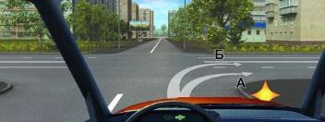
- По какой траектории Вы можете продолжить движение?
  - По любой.
  - Только по А.
  - Только по А или В.
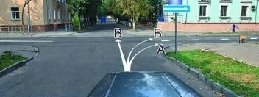

- По какой траектории Вы можете продолжить движение?
  - Только по А.
  - Только по А или Б.
  - По любой.
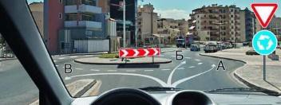

  - По какой траектории Вы можете выполнить правый поворот?
    - Только по А.
    - Только по Б.
    - По любой.
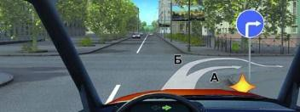

  - Разрешен ли Вам поворот направо по указанной траектории в данной ситуации?
    - Да.
    - Нет.
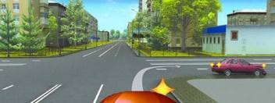

  - Разрешен ли Вам обгон?
    - Запрещен.
    - Разрешен, если скорость грузового автомобиля менее 30 км/ч.
    - Разрешен.
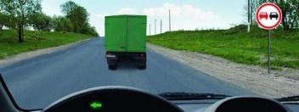

  - Можете ли Вы обогнать трактор, управляя грузовым автомобилем с разрешенной максимальной массой не более 3,5 т?
    - Да.
    - Да, если скорость трактора менее 30 км/ч.
    - Нет.

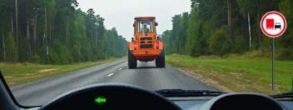

  - В данной ситуации Вам разрешается:
    - Объехать грузовой автомобиль справа по обочине.
    - Продолжить движение только после того, как грузовой автомобиль освободит полосу движения.
    - Разрешается любое из перечисленных действий.
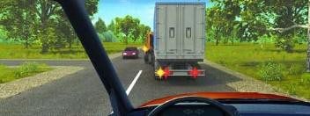

  - В данной ситуации для того, чтобы продолжить движение в прямом направлении, Вам разрешается:
    - Объехать грузовой автомобиль справа.
    - Продолжить движение только после того, как грузовой автомобиль выполнит поворот налево.
    - Разрешается любое из перечисленных действий.
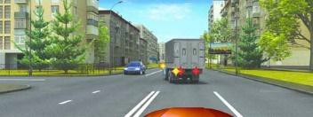

  - Можете ли Вы начать обгон грузового автомобиля в данной ситуации?
    - Да.
    - Нет.
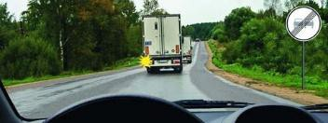

  - Примерные тематические задачи для контроля знаний по теме 2.6
«Остановка и стоянка транспортных средств»

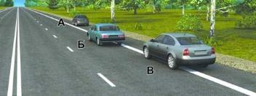
1
Водитель какого автомобиля нарушил правила остановки?
- Только Б.
- Только Б и В.
- Все нарушили.

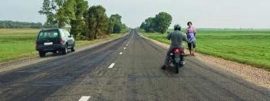
2
Кто из водителей нарушил правила остановки?
- Только водитель автомобиля.
- Только водитель мотоцикла.
- Оба нарушили.
- Оба не нарушили.

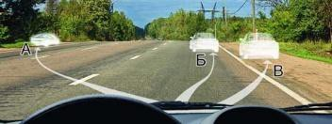

В каком из указанных мест Вы можете остановиться?
- Только В.
- Только А и В.
- Только Б и В.
- В любом.

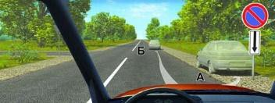
4
В каком из указанных мест Вам разрешено поставить автомобиль на стоянку?
- Только А.
- Только Б.
- В любом.

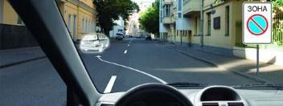

Разрешено ли Вам поставить автомобиль на стоянку в указанном месте?
- Запрещено.
- Разрешено.

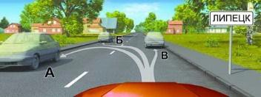
6
В каком месте Вы можете произвести остановку?
- Только В.
- Только Б и В.
- В любом.

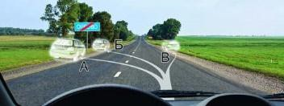

В каком из указанных мест Вы можете поставить автомобиль на стоянку?
- Только В.
- Б или В.
- В любом.

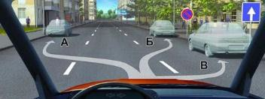
8
В каком из указанных мест Вы можете поставить на стоянку легковой автомобиль?
- Только А.
- Только В.
- А или В.
- Ни в каком.

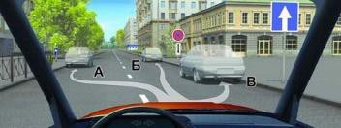

В каком из указанных мест Вы можете остановиться на легковом автомобиле?
- Только Б.
- Только А и Б.
- Только А и В.
- В любом.

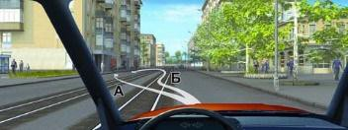
10
По какой траектории Вы можете подъехать к пассажирам?
- Только по А.
- Только по Б.
- По любой.

  - Примерные тематические задачи для контроля знаний по теме 2.8 «Проезд
перекрестков»

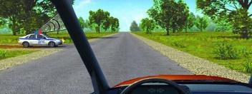
1
Вы намерены проехать перекресток в прямом направлении. Ваши действия?
- Проедете перекресток первым.
- Уступите дорогу автомобилю с включенными проблесковым маячком и специальным звуковым сигналом.

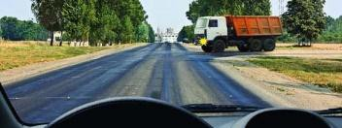
2
Вы намерены проехать перекресток в прямом направлении. Следует ли уступить дорогу грузовому автомобилю, выезжающему с грунтовой дороги?
- Да.
- Нет.

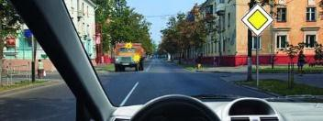

Вы намерены проехать перекресток в прямом направлении. Должны ли Вы уступить дорогу встречному автомобилю с включенным проблесковым маячком?
- Да.
- Нет.

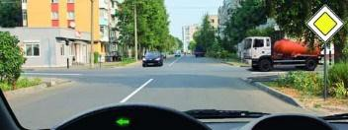
4
Вы намерены развернуться. Ваши действия?
- Уступите дорогу только легковому автомобилю и развернетесь.
- Уступите дорогу обоим транспортным средствам и развернетесь.

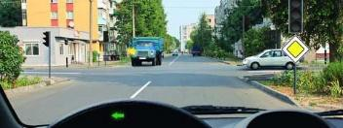

Намереваясь повернуть налево, Вы должны:
- Уступить дорогу грузовому автомобилю.
- Уступить дорогу обоим транспортным средствам.
- Проехать перекресток первым.

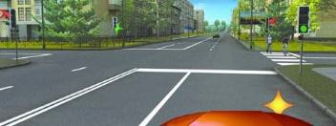
6
Вы намерены повернуть направо. Ваши действия?
- Остановитесь перед стоп-линией и, пропустив пешеходов, повернете направо.
- Выехав на перекресток, остановитесь перед пешеходным переходом, чтобы пропустить пешеходов.
- Продолжите движение без остановки на перекрестке.

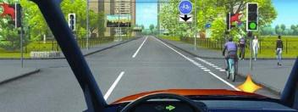

При повороте направо Вы должны уступить дорогу:
- Только велосипедисту.
- Только пешеходам.
- Пешеходам и велосипедисту.
- Никому.

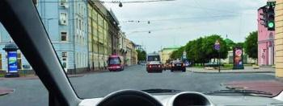
8
В каком случае Вы имеете право выехать на перекресток, если за ним образовался затор?
- Только если Вы намерены совершить поворот или разворот.
- В любом случае.

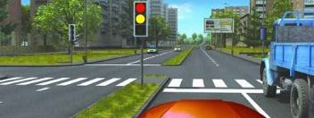

При включении зеленого сигнала светофора Вы должны:
- Убедиться в отсутствии пешеходов, завершающих переход проезжей части, после чего начать движение.
- Руководствуясь сигналом светофора, сразу начать движение.

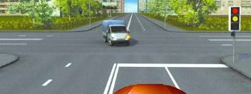
10
При включении зеленого сигнала светофора Вы должны:
- Уступить дорогу грузовому автомобилю, завершающему разворот на перекрестке.
- Начать движение, не уступая дорогу грузовому автомобилю.

  - Примерные тематические задачи для контроля знаний по теме 2.9 «Проезд пешеходных переходов, мест остановок маршрутных транспортных средств и
железнодорожных переездов»

1
В каком случае Вы можете продолжить движение, приближаясь к остановившемуся транспортному средству, закрывающему видимость нерегулируемого пешеходного перехода?
- Только после подачи звукового сигнала.
- Только после остановки перед пешеходным переходом.
- Только убедившись, что перед остановившимся транспортным средством нет пешеходов.

2
В каких случаях водитель транспортного средства, приближающийся к нерегулируемому пешеходному переходу, обязан снизить скорость или остановиться перед переходом?
- Если пешеход переходит проезжую часть.
- Если пешеход вступил на проезжую часть.
- В обоих перечисленных случаях.

3
Как Вы должны поступить, если сразу за пешеходным переходом образовался затор?
- Остановиться на пешеходном переходе, если нет пешеходов.
- Остановиться непосредственно перед пешеходным переходом.
- Остановиться не ближе 5 м до пешеходного перехода.

4
Подъехав к трамваю попутного направления, остановившемуся у посадочной площадки, расположенной на проезжей части посередине дороги, Вы должны:
- Остановиться и продолжить движение только после закрытия дверей трамвая.
- Уступить дорогу пешеходам, идущим к трамваю или от него.
- Остановиться и продолжить движение только после начала движения трамвая.

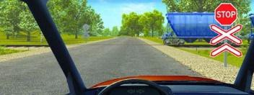
5

Как Вы должны действовать в данной ситуации?
- Проехать железнодорожный переезд без остановки перед знаком.
- Остановиться перед знаком и продолжить движение сразу же после проезда поезда.
- Остановиться перед знаком и продолжить движение, только убедившись в отсутствии приближающегося поезда.

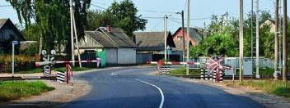
6

Как Вы должны поступить в данной ситуации?
- Объехать шлагбаум, так как светофор не запрещает движение.
- Остановиться и продолжить движение только при открытом шлагбауме.

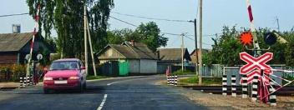
7
Разрешен ли Вам въезд на железнодорожный переезд в данной ситуации?
- Да.
- Да, если отсутствует приближающийся поезд.
- Нет.

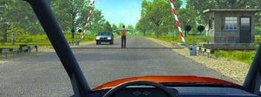
8
Разрешено ли Вам проехать железнодорожный переезд?
- Да, так как дежурный по переезду запрещает движение только встречному автомобилю.
- Да, если отсутствует приближающийся поезд.
- Нет.

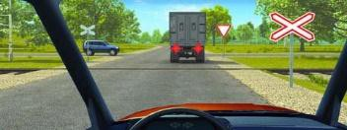
9
Разрешен ли Вам въезд на железнодорожный переезд?
- Да.
- Да, если отсутствует приближающийся поезд.
- Нет.

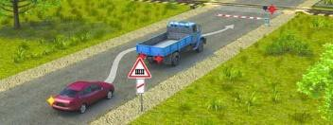
10
Разрешен ли такой маневр?
- Да, если нет встречных транспортных средств.
- Да, если между шлагбаумом и остановившемся грузовым автомобилем 6 м.
- Нет.
  - Описание тематического содержания предмета и основных его разделов Учебный предмет «Основы законодательства в сфере дорожного движения» состоит из двух разделов:

- Законодательство в сфере дорожного движения.
- Правила дорожного движения.
Раздел «Законодательство в сфере дорожного движения» включает темы:
  - Законодательство, определяющее правовые основы обеспечения безопасности дорожного движения и регулирующее отношения в сфере взаимодействия общества и природы.
  - Законодательство, устанавливающее ответственность за нарушения в сфере дорожного движения.
Раздел «Правила дорожного движения» включает темы:
  - Общие положения, основные понятия и термины, используемые в правилах дорожного движения.

  - Обязанности участников дорожного движения.
  - Дорожные знаки.
  - Дорожная разметка.
  - Порядок движения и расположение транспортных средств на проезжей части.
  - Остановка и стоянка транспортных средств.
  - Регулирование дорожного движения.
  - Проезд перекрестков.
  - Проезд пешеходных переходов, места остановок маршрутных транспортных средств и железнодорожных переездов.
  - Порядок использования внешних световых приборов и звуковых сигналов.
  - Буксировка транспортных средств, перевозка людей и грузов.
  - Требования к оборудованию и техническому состоянию транспортных средств.
Тема «Законодательство, определяющее правовые основы обеспечения безопасности дорожного движения и регулирующее отношения в сфере взаимодействия общества и природы» включает: общие положения; права и обязанности граждан, общественных и иных организаций в области охраны окружающей среды; ответственность за нарушение законодательства в области охраны окружающей среды.
Тема «Законодательство, устанавливающее ответственность за нарушения в сфере дорожного движения» включает: задачи и принципы Уголовного кодекса Российской Федерации; понятие преступления и виды преступлений; понятие и цели наказания, виды наказаний; экологические преступления; ответственность за преступления против безопасности движения и эксплуатации транспорта; задачи и принципы законодательства об административных правонарушениях; административное правонарушение и административная ответственность; административное наказание; назначение административного наказания; административные правонарушения в области охраны окружающей среды и

природопользования; административные правонарушения в области дорожного движения; административные правонарушения против порядка управления; исполнение постановлений по делам об административных правонарушениях; размеры штрафов за административные правонарушения; гражданское законодательство; возникновение гражданских прав и обязанностей, осуществление и защита гражданских прав; объекты гражданских прав; право собственности и другие вещные права; аренда транспортных средств; страхование; обязательства вследствие причинения вреда; возмещение вреда лицом, застраховавшим свою ответственность; ответственность за вред, причиненный деятельностью, создающей повышенную опасность для окружающих; ответственность при отсутствии вины причинителя вреда; общие положения; условия и порядок осуществления обязательного страхования; компенсационные выплаты.
Тема «Общие положения, основные понятия и термины, используемые в правилах дорожного движения» включает: значение правил дорожного движения в обеспечении порядка и безопасности дорожного движения; структура правил дорожного движения; дорожное движение; дорога и ее элементы; пешеходные переходы, их виды и обозначения с помощью дорожных знаков и дорожной разметки; прилегающие территории: порядок въезда, выезда и движения по прилегающим к дороге территориям; порядок движения в жилых зонах; автомагистрали, порядок движения различных видов транспортных средств по автомагистралям; запрещения, вводимые на автомагистралях; перекрестки, виды перекрестков в зависимости от способа организации движения; определение приоритета в движении; железнодорожные переезды и их разновидности; участники дорожного движения; лица, наделенные полномочиями по регулированию дорожного движения; виды транспортных средств; организованная транспортная колонна; ограниченная видимость, участки дорог с ограниченной видимостью; опасность для движения; дорожно-транспортное происшествие; перестроение, опережение, обгон, остановка и стоянка транспортных средств; темное время суток, недостаточная видимость; меры безопасности, предпринимаемые водителями транспортных средств, при движении в тёмное время суток и в условиях

недостаточной видимости; населенный пункт: обозначение населенных пунктов с помощью дорожных знаков; различия в порядке движения по населенным пунктам в зависимости от их обозначения.
Тема «Обязанности участников дорожного движения» включает: общие обязанности водителей; документы, которые водитель механического транспортного средства обязан иметь при себе и передавать для проверки сотрудникам полиции; обязанности водителя по обеспечению исправного технического состояния транспортного средства; порядок прохождения освидетельствования на состояние алкогольного опьянения и медицинского освидетельствования на состояние опьянения; порядок предоставления транспортных средств должностным лицам; обязанности водителей, причастных к дорожно-транспортному происшествию; запретительные требования, предъявляемые к водителям; права и обязанности водителей транспортных средств, движущихся с включенным проблесковым маячком синего цвета (маячками синего и красного цветов) и специальным звуковым сигналом; обязанности других водителей по обеспечению беспрепятственного проезда указанных транспортных средств и сопровождаемых ими транспортных средств; обязанности пешеходов и пассажиров по обеспечению безопасности дорожного движения.
Тема «Дорожные знаки» включает: значение дорожных знаков в общей системе организации дорожного движения; классификация дорожных знаков; основной, предварительный, дублирующий, повторный знак; временные дорожные знаки; требования к расстановке знаков; назначение предупреждающих знаков; порядок установки предупреждающих знаков различной конфигурации; название и значение предупреждающих знаков; действия водителя при приближении к опасному участку дороги, обозначенному соответствующим предупреждающим знаком; назначение знаков приоритета; название, значение и порядок их установки; действия водителей в соответствии с требованиями знаков приоритета; назначение запрещающих знаков; название, значение и порядок их установки; распространение действия запрещающих знаков на различные виды транспортных средств; действия водителей в соответствии с требованиями запрещающих знаков; зона действия

запрещающих знаков; название, значение и порядок установки предписывающих знаков; распространение действия предписывающих знаков на различные виды транспортных средств; действия водителей в соответствии с требованиями предписывающих знаков; назначение знаков особых предписаний; название, значение и порядок их установки; особенности движения по участкам дорог, обозначенным знаками особых предписаний; назначение информационных знаков; название, значение и порядок их установки; действия водителей в соответствии с требованиями информационных знаков; назначение знаков сервиса; название, значение и порядок установки знаков сервиса; назначение знаков дополнительной информации (табличек); название и взаимодействие их с другими знаками; действия водителей с учетом требований знаков дополнительной информации.
Тема «Дорожная разметка и ее характеристики» включает: значение разметки в общей системе организации дорожного движения, классификация разметки; назначение и виды горизонтальной разметки; постоянная и временная разметка; цвет и условия применения каждого вида горизонтальной разметки; действия водителей в соответствии с ее требованиями; взаимодействие горизонтальной разметки с дорожными знаками; назначение вертикальной разметки; цвет и условия применения вертикальной разметки.
Тема «Порядок движения и расположение транспортных средств на проезжей части» включает: предупредительные сигналы; виды и назначение сигналов; правила подачи сигналов световыми указателями поворотов и рукой; начало движения, перестроение; повороты направо, налево и разворот; поворот налево и разворот на проезжей части с трамвайными путями; движение задним ходом; случаи, когда водители должны уступать дорогу транспортным средствам, приближающимся справа; движение по дорогам с полосой разгона и торможения; средства организации дорожного движения, дающие водителю информацию о количестве полос движения; определение количества полос движения при отсутствии данных средств; порядок движения транспортных средств по дорогам с различной шириной проезжей части; порядок движения тихоходных транспортных средств; движение безрельсовых транспортных средств по трамвайным путям

попутного направления, расположенным слева на одном уровне с проезжей частью; движение транспортных средств по обочинам, тротуарам и пешеходным дорожкам; выбор дистанции, интервалов и скорости в различных условиях движения; допустимые значения скорости движения для различных видов транспортных средств и условий перевозки; обгон, опережение; объезд препятствия и встречный разъезд; действия водителей перед началом обгона и при обгоне; места, где обгон запрещен; опережение транспортных средств при проезде пешеходных переходов; объезд препятствия; встречный разъезд на узких участках дорог; встречный разъезд на подъемах и спусках; приоритет маршрутных транспортных средств; пересечение трамвайных путей вне перекрестка; порядок движения по дороге с выделенной полосой для маршрутных транспортных средств и транспортных средств, используемых в качестве легкового такси; правила поведения водителей в случаях, когда троллейбус или автобус начинает движение от обозначенного места остановки; учебная езда; требования к обучающему, обучаемому и механическому транспортному средству, на котором проводится обучение; дороги и места, где запрещается учебная езда; дополнительные требования к движению велосипедов, мопедов, гужевых повозок, а также прогону животных; ответственность водителей за нарушения порядка движения и расположения транспортных средств на проезжей части. Решение ситуационных задач.
Тема «Остановка и стоянка транспортных средств» включает: порядок остановки и стоянки; способы постановки транспортных средств на стоянку; длительная стоянка вне населенных пунктов; остановка и стоянка на автомагистралях; места, где остановка и стоянка запрещены; остановка и стоянка в жилых зонах; вынужденная остановка; действия водителей при вынужденной остановке в местах, где остановка запрещена, а также на автомагистралях и железнодорожных переездах; правила применения аварийной сигнализации и знака аварийной остановки при вынужденной остановке транспортного средства; меры, предпринимаемые водителем после остановки транспортного средства; ответственность водителей транспортных средств за нарушения правил остановки и стоянки. Решение ситуационных задач.

Тема «Регулирование дорожного движения» включает: средства регулирования дорожного движения; значения сигналов светофора, действия водителей и пешеходов в соответствии с этими сигналами; реверсивные светофоры; светофоры для регулирования движения трамваев, а также других маршрутных транспортных средств, движущихся по выделенной для них полосе; светофоры для регулирования движения через железнодорожные переезды; значение сигналов регулировщика для безрельсовых транспортных средств, трамваев и пешеходов; порядок остановки при сигналах светофора или регулировщика, запрещающих движение; действия водителей и пешеходов в случаях, когда указания регулировщика противоречат сигналам светофора, дорожным знакам и разметке.
Тема «Проезд перекрестков» включает: общие правила проезда перекрестков; преимущества трамвая на перекрестке; регулируемые перекрестки; правила проезда регулируемых перекрестков; порядок движения по перекрёстку, регулируемому светофором с дополнительными секциями; нерегулируемые перекрестки; правила проезда нерегулируемых перекрестков равнозначных и неравнозначных дорог; очередность проезда перекрестка неравнозначных дорог, когда главная дорога меняет направление; действия водителя в случае, если он не может определить наличие покрытия на дороге (темное время суток, грязь, снег) и при отсутствии знаков приоритета; ответственность водителей за нарушения правил проезда перекрестков. Решение ситуационных задач.
Тема «Проезд пешеходных переходов, мест остановок маршрутных транспортных средств и железнодорожных переездов» включает: правила проезда нерегулируемых пешеходных переходов; правила проезда регулируемых пешеходных переходов; действия водителей при появлении на проезжей части слепых пешеходов; правила проезда мест остановок маршрутных транспортных средств; действия водителя транспортного средства, имеющего опознавательные знаки «Перевозка детей» при посадке детей в транспортное средство и высадке из него, а также водителей, приближающихся к такому транспортному средству; правила проезда железнодорожных переездов; места остановки транспортных средств при запрещении движения через переезд; запрещения, действующие на

железнодорожном переезде; случаи, требующие согласования условий движения через переезд с начальником дистанции пути железной дороги; ответственность водителей за нарушения правил проезда пешеходных переходов, мест остановок маршрутных транспортных средств и железнодорожных переездов. Решение ситуационных задач.
Тема «Порядок использования внешних световых приборов и звуковых сигналов» включает: правила использования внешних световых приборов в различных условиях движения; действия водителя при ослеплении; обозначение транспортного средства при остановке и стоянке в темное время суток на неосвещенных участках дорог, а также в условиях недостаточной видимости; обозначение движущегося транспортного средства в светлое время суток; порядок использования противотуманных фар и задних противотуманных фонарей; использование фары-искателя, фары-прожектора и знака автопоезда; порядок применения звуковых сигналов в различных условиях движения.
Тема «Буксировка транспортных средств, перевозка людей и грузов» включает: условия и порядок буксировки механических транспортных средств на гибкой сцепке, жесткой сцепке и методом частичной погрузки; перевозка людей в буксируемых и буксирующих транспортных средствах; случаи, когда буксировка запрещена; требование к перевозке людей в грузовом автомобиле; обязанности водителя перед началом движения; дополнительные требования при перевозке детей; случаи, когда запрещается перевозка людей; правила размещения и закрепления груза на транспортном средстве; перевозка грузов, выступающих за габариты транспортного средства; обозначение перевозимого груза; случаи, требующие согласования условий движения транспортных средств с Государственной инспекцией безопасности дорожного движения Министерства внутренних дел Российской Федерации (далее – Госавтоинспекция).
Тема «Требования к оборудованию и техническому состоянию транспортных средств» включает: общие требования; порядок прохождения технического осмотра; неисправности и условия, при наличии которых запрещается эксплуатация транспортных средств; типы регистрационных знаков, применяемые для различных

групп транспортных средств; требования к установке государственных регистрационных знаков на транспортных средствах; опознавательные знаки транспортных средств.

  - Методическое обеспечение обучения по предмету, в т.ч. образовательные технологии, методы и формы обучения, используемые при реализации различных
видов учебной работы

Теоретические занятия по учебному предмету «Основы законодательства в сфере дорожного движения» рекомендуется проводить в форме комбинированного урока с использованием объяснительно-иллюстративного и репродуктивного методов обучения.
Комбинированный урок — это тип урока, характеризующийся сочетанием (комбинацией) различных целей и видов учебной работы при его проведении. Это наиболее распространенный тип урока в существующей практике работы образовательных учреждений.
В структуре комбинированного урока имеются следующие этапы:
  - организация обучающихся к занятиям;
  - повторительно-обучающая работа по пройденному материалу;
  - работа по осмыслению и усвоению нового материала;
  - работа по закреплению изложенного материала;
  - подведение итогов урока с выставлением оценки за работу отдельным обучающимся на протяжении всего урока;
  - выдача домашнего задания.
При проведении занятия целесообразно использовать следующие методы обучения:
  - объяснительно-иллюстративный метод обучения – метод, при котором обучающиеся получают знания на лекции, из учебной или методической литературы, а также через экранное пособие;
  - репродуктивный метод, где применение изученного осуществляется на основе образца или правила, т.е. выполняется по инструкциям, предписаниям, правилам в аналогичных, сходных с показанным образцом ситуациях.
Для реализации этих методов преподаватель использует следующие педагогические технологии:
  - информационно-развивающие технологии, с помощью которых обучающиеся получают учебную информацию в готовом виде: или в изложении преподавателя (лекция, рассказ, объяснение, беседа), или диктора (учебный кинофильм), или путем самостоятельного чтения учебника, учебного пособия, или посредством обучающей программы (программированное обучение);
  - деятельностные технологии, позволяющие квалифицированно решать профессиональные задачи и включающие в себя анализ производственных ситуаций, решение ситуационных задач, деловые игры, моделирование профессиональной деятельности в учебном процессе.
Практические занятия по учебному предмету «Основы законодательства в сфере дорожного движения» рекомендуется проводить в форме урока повторения, обобщения и систематизации изучаемого материала с использованием репродуктивного метода обучения.
Для реализации данного метода преподаватель использует следующие педагогические технологии:
  - развивающие (проблемное обучение, коллективная мыслительная деятельность).
  - деятельностные (анализ дорожно-транспортных ситуаций, решение ситуационных задач).
В ходе практического занятия обучающиеся под руководством преподавателя производят разбор типичных дорожно-транспортных ситуаций, решают ситуационные задачи с использованием различных технических средств обучения. По окончании практического занятия преподаватель проводит контроль знаний.
Для разбора типичных дорожно-транспортных ситуаций с использованием учебно-наглядного пособия «Электронная доска» преподавателю необходимо заранее смоделировать различные дорожные ситуации и демонстрировать их на уроке в режиме презентации. В ходе демонстрации слайдов обучающиеся дают ответы на поставленные вопросы. Неточные и неполные ответы исправляются и дополняются другими обучающимися.
Для закрепления знаний по пройденным темам преподаватель при помощи проекционной техники демонстрирует тематические задачи с использованием ИМСО «Экзаменационные билеты и тематические задачи». В ходе демонстрации тематических задач преподаватель, сравнивая различные точки зрения и опираясь на положения Правил, помогает обучающимся найти правильное решение каждой задачи.
Контроль знаний по пройденным темам производится на АРМ с использованием программы-тренажера «Подготовка к теоретическому экзамену в ГИБДД» или иного аналогичного пособия. Допускается также письменный контроль.
По окончании занятия необходимо сделать анализ допущенных ошибок.

  - Рекомендуемый план проведения занятий по учебному предмету
«Основы законодательства в сфере дорожного движения

План проведения занятия по учебному предмету «Основы законодательства в
сфере дорожного движения»
Раздел 2. Правила дорожного движения
Тема 2.5.1 Порядок движения и расположение транспортных средств на проезжей части
Продолжительность занятия: 2 часа Вид занятия: комбинированный урок Методы обучения:
- Объяснительно-иллюстративный
- Репродуктивный
Используемые технологии:
- Информационно-развивающие (изложение преподавателем учебной информации с использованием технических средств обучения).
- Деятельностные (решение тематических задач).
Цели занятия:
- Образовательная (изучение правил маневрирования и порядка расположения транспортных средств на проезжей части).
- Воспитательная (осознание недопустимости нарушения правил маневрирования и порядка расположения транспортных средств на проезжей части для обеспечения безопасности участников дорожного движения).
- Развивающая (применение знаний правил дорожного движения в конкретных дорожных ситуациях, формирование умений в оценке дорожной ситуации и принятии решений в конкретной обстановке).
Обеспечение занятия:
- Электронные учебно-наглядные пособия («Правила дорожного движения»; «Экзаменационные билеты и тематические задачи»).
- Литература (Правила дорожного движения Российской Федерации).
- Технические средства обучения (экранно-звуковые: компьютер, мультимедийный проектор, экран).
Организация занятия:
- Организационный момент - (5 минут).
  - Приветствие.
  - Проверка отсутствующих.
  - Объявление темы, целей занятия и учебных вопросов.
- Входной контроль знаний - (10 минут).
  - Что означают термины «дорога», «проезжая часть», «полоса движения»?
  - Что означают термины «перекресток», «прилегающая территория»?
  - Что означают термины «опасность для движения», «уступить дорогу»?
- Изложение нового материала - (60 минут).

Вопрос 1: Предупредительные сигналы. Виды и назначение сигналов. Правила подачи сигналов световыми указателями поворотов и рукой - (10 минут).
Вопрос 2: Начало движения, перестроение. Повороты направо, налево и разворот. Поворот налево и разворот на проезжей части с трамвайными путями. Движение задним ходом. Случаи, когда водители должны уступать дорогу транспортным средствам, приближающимся справа. Движение по дорогам с полосой разгона и торможения - (30 минут).
Вопрос 3: Средства организации дорожного движения, дающие водителю информацию о количестве полос движения. Определение количества полос движения при отсутствии данных средств. Порядок движения транспортных средств по дорогам с различной шириной проезжей части. Порядок движения тихоходных транспортных средств. Движение безрельсовых транспортных средств по трамвайным путям попутного направления, расположенным слева на одном уровне с проезжей частью. Движение транспортных средств по обочинам, тротуарам и пешеходным дорожкам - (20 минут).
- Закрепление знаний. Решение тематических задач - (10 минут). Демонстрация тематических задач с использованием
«Экзаменационные билеты и тематические задачи» по изучаемому материалу и опрос обучающихся.
- Подведение итогов занятия - (5 минут).
  - Ответы на вопросы.
  - Выставление оценок.
  - Выдача домашнего задания.

  - Содержание учебного материала

Тема 2.5.1 Порядок движения и расположение транспортных средств на проезжей части
Вопрос 1: Предупредительные сигналы. Виды и назначение сигналов. Правила подачи сигналов световыми указателями поворотов и рукой
Опасная дорожная ситуация часто возникает из-за того, что какой-либо участник движения не знает намерений другого, не может предугадать, какие действия собирается предпринять водитель встречного или попутного транспортного средства. Любой из манёвров (разгон, торможение, обгон, поворот) может оказаться неожиданным для других участников движения и привести к дорожно-транспортному происшествию. Поэтому выработана целая система предупредительных сигналов, с помощью которой водитель информирует других участников движения о том, какие действия он хочет выполнить.
Согласно правилам дорожного движения предупредительные сигналы подают с помощью:
  - световых указателей поворота,
  - стоп-сигнала,
  - сигнала включения передачи заднего хода,
  - кратковременного включения фар дальнего света,
  - звукового сигнала,
  - аварийной сигнализации.
При отсутствии или неисправности световой сигнализации, а также в тех случаях, когда водитель не уверен, что другие участники движения правильно воспримут его сигнал, он может предупреждать о своих намерениях рукой (пункт 8.1).
Подача сигналов рукой:
- Поворот налево (разворот) – левая рука вытянута в сторону либо правая рука вытянута в сторону и согнута в локте (рисунки 5.1, 5.2, 5.3).
- Поворот направо – правая рука вытянута в сторону либо левая рука вытянута в сторону и согнута в локте (рисунок 5.4).
- Торможение, остановка – правая или левая рука поднята вверх (рисунок
5.5).
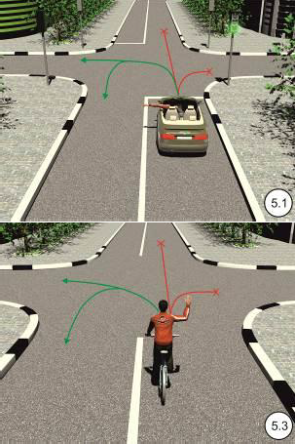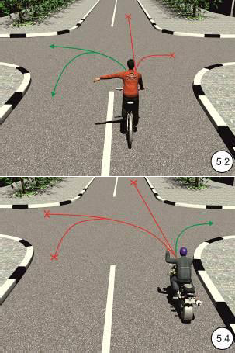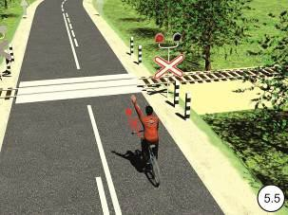

Подача сигналов с помощью указателей поворота
Левые указатели поворота включаются:
- перед началом движения от правой кромки дороги;
- перед отклонением влево или перестроением на полосу, расположенную слева;
- перед левым поворотом или разворотом;
- перед остановкой у левой кромки дороги.

Правые указатели поворота включаются:
- перед началом движения от левой кромки дороги;
- перед отклонением вправо или перестроением на полосу, расположенную справа;
- перед поворотом направо;
- перед остановкой у правой кромки дороги.
Чтобы оценить замеченный сигнал и принять необходимые меры безопасности участникам движения требуется некоторое время. Поэтому предупредительные сигналы необходимо подавать заблаговременно до начала выполнения манёвра. Это зависит от конкретной обстановки. Например, если дорога свободна, то подавать сигнал можно непосредственно перед началом манёвра. Однако особенно внимательным нужно быть при подготовке к повороту налево или развороту, когда можно не заметить, что сзади движется автомобиль, начавший обгон. Для водителя обгоняющего автомобиля включенный сигнал будет восприниматься как опасность. В данном случае подавать сигнал разрешается только после того, как водитель убедится, что ни одному из следующих за ним участников движения не будет создана помеха. Прекращать подачу сигнала нужно сразу по окончании манёвра.
Сигнал не должен вводить в заблуждение других участников движения (рисунок 5.6).
Подача сигналов не дает водителю преимущества и не освобождает его от принятия необходимых мер предосторожности (пункт 8.2).
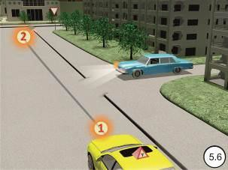

Подача сигнала о торможении
Стоп-сигнал служит для предупреждения водителей транспортных средств, следующих сзади, о торможении. Для подачи сигнала о торможении водителю не надо специально что-то включать, достаточно нажать на педаль тормоза и фонари стоп-сигнала включатся автоматически. Водителю необходимо следить за исправностью электрической цепи стоп-сигнала, электрических ламп и предохранителей. Неисправность стоп-сигнала может привести к ДТП.
Подача сигнала о включении передачи заднего хода
Движение задним ходом сопряжено с опасностями, связанными, прежде всего, с плохим обзором дороги позади транспортного средства. Сигнал включения передачи заднего хода служит для предупреждения других участников движения о намерении водителя двигаться задним ходом. При перемещении рычага переключения передач в положение “R” фонари включения передачи заднего хода включаются автоматически. Водителю также необходимо поддерживать приборы электрической цепи фонарей включения передачи заднего хода в исправном состоянии.
Подача сигналов с помощью включения фар дальнего света
Кратковременное включение фар дальнего света водители могут использовать вместо звукового сигнала для привлечения внимания других участников движения. Например, в населённом пункте для привлечения внимания водителя обгоняемого автомобиля. Однако во избежание ослепления водителей встречного или обгоняемого автомобиля в тёмное время суток включение фар дальнего света должно быть кратковременным (пункт 19.11).
Применение аварийной сигнализации и знака аварийной остановки
Подача звуковых сигналов в населённом пункте запрещена, за исключением предупреждения опасных ситуаций. Если водитель без затруднения может предотвратить опасность (объехать препятствие, снизить скорость, остановиться), то подавать звуковой сигнал не следует. Вне населённого пункта звуковой сигнал может использоваться для привлечения внимания водителя обгоняемого автомобиля. Во всех случаях звуковой сигнал подаётся для предотвращения ДТП (пункт 19.10).
Водитель должен включить аварийную сигнализацию:
  - при дорожно-транспортном происшествии;
  - при вынужденной остановке в местах, где остановка запрещена;
  - при ослеплении водителя светом фар (пункт 19.2);
  - при буксировке - на буксируемом механическом транспортном средстве;
  - при посадке детей в транспортное средство, имеющее опознавательные знаки «Перевозка детей» и высадке из него.
Вопрос 2: Начало движения, перестроение. Повороты направо, налево и разворот. Поворот налево и разворот на проезжей части с трамвайными путями. Движение задним ходом. Случаи, когда водители должны уступать дорогу транспортным средствам, приближающимся справа. Движение по дорогам с полосой разгона и торможения
Начало движения, выезд с прилегающих территорий, перестроение
Перед началом движения, перестроением, поворотом, разворотом и остановкой наряду с подачей сигналов световыми указателями поворота соответствующего направления (а при их отсутствии или неисправности - рукой), водитель должен убедиться, что при выполнении манёвра не будет создаваться опасности для движения, а также помех другим участникам движения (пункт 8.1), (рисунок 5.7).
Выезжая на дорогу с прилегающих к ней территорий (из дворов, с места стоянки, от АЗС), водитель должен вести транспортное средство с минимальной скоростью и уступать дорогу движущимся по ней пешеходам и транспортным средствам (рисунок 5.8). При съезде с дороги на прилегающую территорию - уступить дорогу пешеходам и велосипедистам, путь движения которых он пересекает (пункт 8.3), (рисунок 5.9).

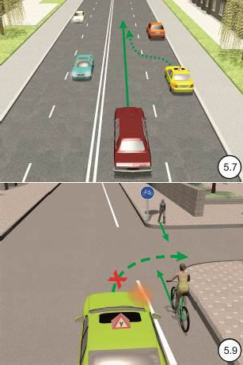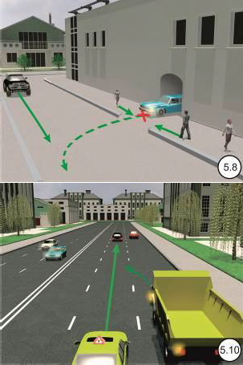

При перестроении водитель должен уступить дорогу транспортным средствам, движущимся попутно без изменения направления движения (рисунок 5.10). При одновременном перестроении транспортных средств, движущихся попутно, водитель должен уступить дорогу транспортному средству, находящемуся справа (пункт 8.4), (рисунок 5.11).
Повороты направо, налево, разворот
Перед поворотом направо, налево или разворотом водитель обязан заблаговременно занять соответствующее крайнее положение на проезжей части, предназначенной для движения в данном направлении (пункт 8.5), (рисунки 5.12, 5.13).
Если на перекрёстке организовано круговое движение, то въезжать на него разрешается с любой полосы (пункт 8.5), (рисунок 5.14).
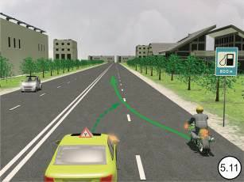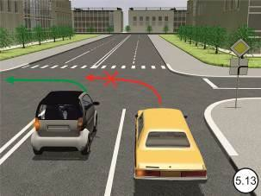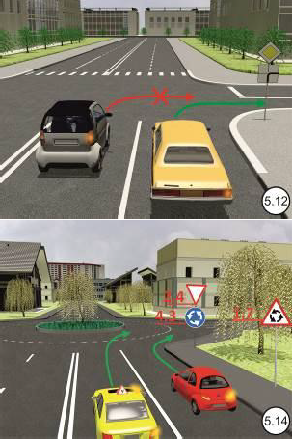

При повороте направо водители должны вести транспортные средства по возможности ближе к правому краю проезжей части. При выезде с пересечений проезжих частей транспортное средство не должно оказаться на стороне встречного движения (пункт 8.6), (рисунки 5.15, 5.16). При повороте налево или развороте вне перекрёстка водитель безрельсового транспортного средства должен уступить дорогу встречным транспортным средствам и трамваю попутного направления (пункт 8.8), (рисунок 5.17).
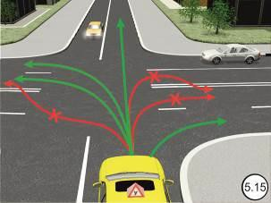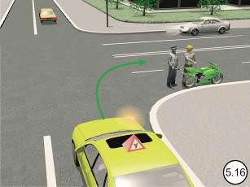

Если транспортное средство из-за своих габаритов или по другим причинам не может выполнить поворот с соблюдением требований пункта 8.5 Правил, то:
- при повороте направо разрешается отступать от этих требований, при этом водитель не должен создавать помех попутным транспортным средствам (пункт 8.7), (рисунок 5.18);
- при развороте вне перекрёстка, если ширина проезжей части недостаточна для выполнения манёвра из крайнего левого положения, его допускается производить от правого края проезжей части (с правой обочины), при этом водитель должен уступить дорогу попутным и встречным ТС (пункт 8.8), (рисунок 5.19).
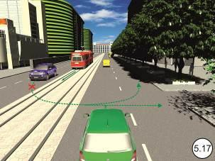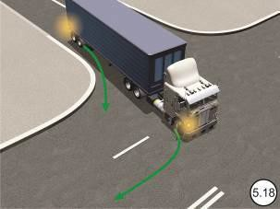

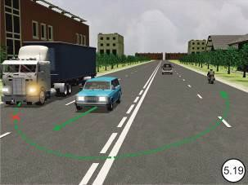

Разворот транспортных средств
При необходимости изменения направления движения на противоположное водитель должен выбрать место для разворота транспортного средства там, где это не запрещено дорожными знаками и дорожной разметкой.
Кроме этого, согласно пункту 8.11 Правил, разворот запрещается в следующих местах:
  - на пешеходных переходах;
  - в тоннелях;
  - на мостах, путепроводах, эстакадах и под ними;
  - на железнодорожных переездах;
  - в местах с видимостью дороги менее 100 м хотя бы в одном направлении;
  - в местах остановок маршрутных транспортных средств.
Поворот налево и разворот на проезжей части с трамвайными путями
При наличии слева на одном уровне с проезжей частью трамвайных путей попутного направления поворот налево или разворот должны выполняться с них, если знаками 5.15.1, 5.15.2 либо разметкой 1.18 не предписан иной порядок движения. При этом водитель не должен создавать помех трамваю (пункт 8.5), (рисунки 5.20, 5.21).
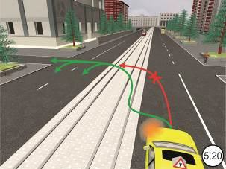
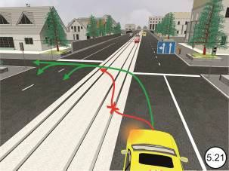

Движение задним ходом (пункт 8.12)
Движение задним ходом разрешается на любых дорогах и в любых местах, за исключением движения:
  - на автомагистралях;
  - на перекрёстках;
  - в местах, где запрещён разворот согласно пункту 8.11.
Если возможность контролировать безопасность движения ограничена, то водитель должен прибегнуть к помощи других лиц. Надо отметить, что водитель должен очень ответственно подходить к выбору лиц, чьими услугами он собирается воспользоваться при движении задним ходом, т.к. в случае совершения ДТП отвечать придется ему самому.
В некоторых случаях водители должны уступать дорогу транспортным средствам, движущимся справа
Это обусловлено тем, что в соответствии с пунктом 1.4 Правил на дорогах Российской Федерации установлено правостороннее движение транспортных средств. В связи с этим рабочее место водителя расположено у левого борта автомобиля, что обеспечивает соблюдение безопасного интервала при встречном разъезде. Находясь у левого борта автомобиля, водитель также лучше может контролировать обстановку слева от него (рисунок 5.22). Поэтому в некоторых ситуациях водители транспортных средств, находящихся справа, пользуются приоритетом в движении.
Водитель должен уступить дорогу транспортному средству, движущемуся справа в следующих случаях:
- при одновременном перестроении транспортных средств, движущихся попутно (пункт 8.4), (рисунок 5.23);
- на нерегулируемых перекрёстках, при движении по равнозначным дорогам (пункты 13.10 и 13.11), (рисунок 5.24);
- в других случаях, когда траектории движения транспортных средств пересекаются или совмещаются, а очерёдность проезда не оговорена Правилами (пункт 8.9), (рисунок 5.25).
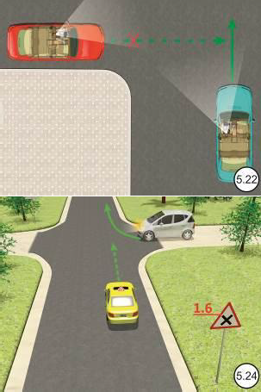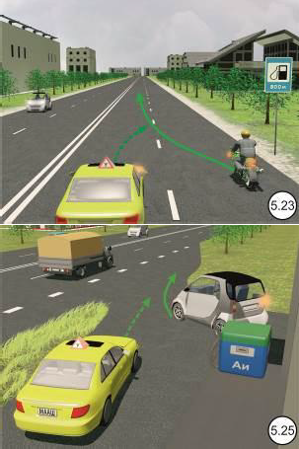

Движение по дорогам с полосой разгона и торможения
При наличии полосы торможения водитель, намеревающийся повернуть, должен своевременно перестроиться на эту полосу и снижать скорость только на ней (рисунок 5.26).
При наличии в месте въезда на дорогу полосы разгона водитель должен двигаться по ней и перестраиваться на соседнюю полосу, уступая дорогу транспортным средствам, движущимся по этой дороге (пункт 8.10), (рисунок 5.27).
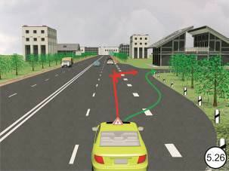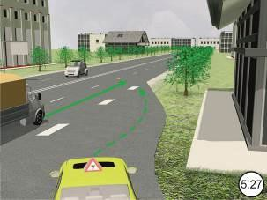
Вопрос 3: Средства организации дорожного движения, дающие водителю информацию о количестве полос движения. Определение количества полос движения при отсутствии данных средств. Порядок движения транспортных средств по дорогам с различной шириной проезжей части. Порядок движения тихоходных транспортных средств. Движение безрельсовых транспортных средств по трамвайным путям попутного направления, расположенным слева на одном уровне с проезжей частью. Движение транспортных средств по обочинам, тротуарам и пешеходным дорожкам
Пропускная способность дороги зависит от ширины её проезжей части. Однако чем шире проезжая часть дороги, тем строже должно упорядочиваться движение по ней различных транспортных средств. Транспортные средства никогда не движутся строго прямолинейно. Даже на самой хорошей дороге они постоянно отклоняются то в одну, то в другую сторону. Поэтому ширина полосы, занимаемой автомобилем при движении, выбирается с учётом его динамических габаритов.
Ширина полосы движения составляет от 3 м до 3,75 м, следовательно, проезжая часть шириной 6–7 м имеет две полосы движения, проезжая часть шириной 9–11 м имеет три полосы, а проезжая часть шириной 12-15 м имеет четыре полосы движения.
Информацию о количестве полос движения для безрельсовых транспортных средств водители получают с помощью дорожной разметки и дорожных знаков 5.15.1, 5.15.2, 5.15.7, 5.15.8. Если разметка и знаки отсутствуют, то согласно пункту
  - Правил, водители сами определяют количество полос с учётом ширины проезжей части, габаритов транспортных средств и необходимых интервалов между ними. При этом стороной, предназначенной для встречного движения на дорогах с двусторонним движением без разделительной полосы, считается половина ширины проезжей части, расположенная слева, не считая местных уширений проезжей части (переходно-скоростные полосы, дополнительные полосы на подъём, заездные карманы мест остановок маршрутных транспортных средств) (рисунки 5.28, 5.29).
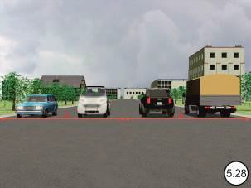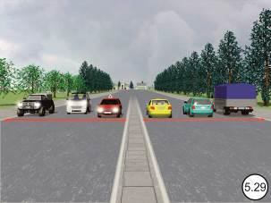
На дорогах с двусторонним движением, имеющих четыре или более полосы, запрещается выезжать для обгона или объезда на полосу, предназначенную для встречного движения. На таких дорогах повороты налево или развороты могут выполняться на перекрёстках и в других местах, где это не запрещено Правилами, знаками и (или) разметкой (пункт 9.2).
На дороге, проезжая часть которой разделена на полосы движения продольными линиями разметки, водители должны вести транспортные средства строго по обозначенным полосам. Наезжать на прерывистые линии разрешается только при перестроении (пункт 9.7).
Порядок движения транспортных средств
На дорогах, имеющих две полосы с двусторонним движением, выезжать на левую полосу разрешается при объезде, обгоне, а в населённом пункте и для остановки (стоянки) на левой стороне дороги (пункты 11.4, 12.4 и 12.5), (рисунки 5.30, 5.31).
На дорогах с двусторонним движением, имеющих три полосы, обозначенные разметкой (за исключением разметки 1.9), из которых средняя полоса используется для движения в обоих направлениях, выезжать на неё разрешается для объезда, обгона, поворота налево или разворота. Въезжать на крайнюю левую полосу, предназначенную для встречного движения, запрещается (пункт 9.3), (рисунки 5.32, 5.33).
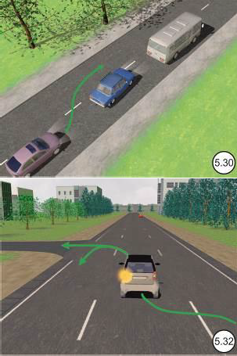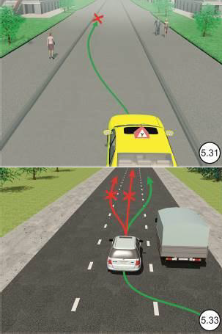

Запрещается занимать левые полосы движения при свободных правых:
    - на дороге вне населённого пункта;
    - в населённом пункте на дороге, обозначенной знаком 5.1 или 5.3, либо где соответствующими знаками разрешено движение со скоростью более 80 км/ч (примечание к пункту 10.2 Правил), (рисунок 5.34).
В населённом пункте с учётом требований пунктов 9.4, 9.5, 16.1 и 24.2 водители транспортных средств могут использовать наиболее удобную для них полосу движения. При интенсивном движении, когда все полосы движения заняты, менять полосу разрешается только для поворота налево или направо, разворота, остановки или объезда препятствия. Это означает, что при интенсивном движении перестроения, связанные с опережением транспортных средств запрещены (пункт 9.4), (рисунок 5.35).

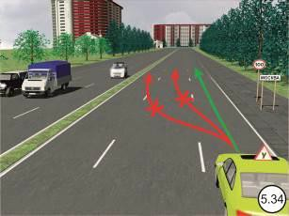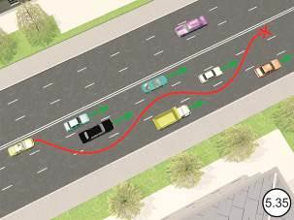
На любой дороге, имеющей три или более полосы для движения в данном направлении, занимать крайнюю левую полосу разрешается (пункт 9.4):
- при интенсивном движении, когда заняты другие полосы;
- для поворота налево или разворота;
- грузовому автомобилю с разрешённой максимальной массой более 2,5 т
- только для поворота налево или разворота (рисунок 5.36);
  - для остановки или стоянки на левой стороне дороги с односторонним движением в соответствии с пунктом 12.1 Правил.
Транспортные средства, скорость которых не превышает 40 км/ч, должны двигаться по крайней правой полосе. Выезжать за её пределы разрешается для объезда, обгона, поворота налево, разворота, а также для остановки (стоянки) на левой стороне дороги с односторонним движением (пункт 9.5), (рисунок 5.37).
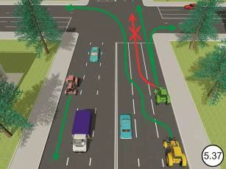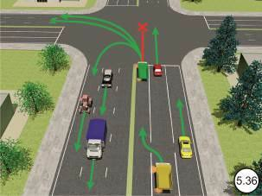
Разрешается движение безрельсовых транспортных средств по трамвайным путям попутного направления, расположенным слева на одном уровне с проезжей частью:
  - когда заняты все полосы попутного направления;
  - при объезде;
  - при повороте налево, развороте согласно пункту 8.5 Правил.
При этом не должно создаваться помех трамваю. Выезжать на трамвайные пути встречного направления запрещается (рисунок 5.38).
Если перед перекрёстком установлены знаки 5.15.1 или 5.15.2, то движение по трамвайным путям через перекрёсток запрещается (пункт 9.6,), (рисунок 5.39).
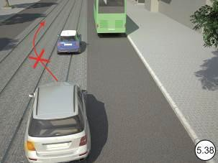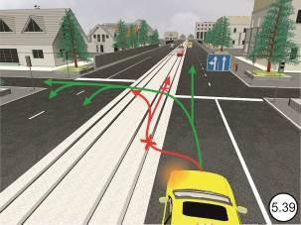
При повороте на дорогу с реверсивным движением водитель должен вести транспортное средство таким образом, чтобы при выезде с пересечения проезжих частей оно заняло крайнюю правую полосу (пункт 9.8), (рисунок 5.40).
Запрещается движение транспортных средств по разделительным полосам и обочинам, тротуарам и пешеходным дорожкам (за исключением случаев, предусмотренных пунктами 12.1, 24.2–24.4, 24.7, 25.2 Правил), а также движение механических транспортных средств (кроме мопедов) по полосам для велосипедистов. Запрещается движение механических транспортных средств по велосипедным и велопешеходным дорожкам. Допускается движение машин дорожно-эксплуатационных и коммунальных служб, а также подъезд по кратчайшему пути транспортных средств, подвозящих грузы к торговым и другим предприятиям и объектам, расположенным непосредственно у обочин, тротуаров или пешеходных дорожек, при отсутствии других возможностей подъезда. При этом должна быть обеспечена безопасность движения (пункт 9.9), (рисунки 5.41, 5.42).

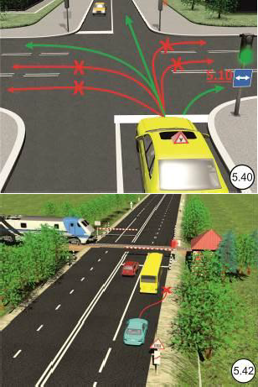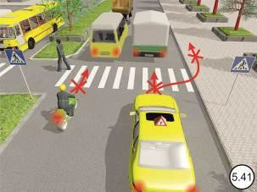

План проведения занятия по учебному предмету «Основы
законодательства в сфере дорожного движения»

Раздел 2. Правила дорожного движения
Тема 2.5.2 Порядок движения и расположение транспортных средств на
проезжей части
Продолжительность занятия: 2 часа
Вид занятия: комбинированный урок
Методы обучения:
1. Объяснительно-иллюстративный
2. Репродуктивный

Используемые технологии:
- Информационно-развивающие (изложение преподавателем учебной информации с использованием технических средств обучения).
- Деятельностные (решение тематических задач).
Цели занятия:
- Образовательная (изучение правил обгона, встречного разъезда, порядка движения по дороге с выделенной полосой для маршрутных транспортных средств и транспортных средств, используемых в качестве легкового такси, требований к движению велосипедов, мопедов, гужевых повозок, а также прогону животных).
- Воспитательная (осознание недопустимости нарушения скоростного режима движения, несоблюдения безопасных дистанции и интервала, правил обгона, встречного разъезда, порядка движения по дороге с выделенной полосой для маршрутных транспортных средств и транспортных средств, используемых в качестве легкового такси, требований к движению велосипедов, мопедов, гужевых повозок, а также прогону животных для обеспечения безопасности участников дорожного движения).
- Развивающая (применение знаний правил дорожного движения в конкретных дорожных ситуациях, формирование умений в оценке дорожной ситуации и принятии решений в конкретной обстановке).
Обеспечение занятия:
- Электронные учебно-наглядные пособия ( «Правила дорожного движения»; «Экзаменационные билеты и тематические задачи»).
- Литература (Правила дорожного движения).
- Технические средства обучения (экранно-звуковые: компьютер, мультимедийный проектор, экран).
Организация занятия:
- Организационный момент - (5 минут).
  - Приветствие.
  - Проверка отсутствующих.
  - Объявление темы, целей занятия и учебных вопросов.
- Входной контроль знаний - (10 минут).
  - Какие Вы знаете предупредительные сигналы?
  - В каких случаях водитель обязан подавать предупредительные сигналы рукой?
  - Как должен действовать водитель перед началом движения, перестроением и поворотами?
  - Как должны выполняться повороты и разворот на перекрестке и вне перекрестка?
  - В каких местах запрещены разворот и движение задним ходом?
- Изложение нового материала - (60 минут).
Вопрос 1: Выбор дистанции, интервалов и скорости в различных условиях движения. Допустимые значения скорости движения для различных видов транспортных средств и условий перевозки - (10 минут).

Вопрос 2: Обгон, опережение. Объезд препятствия и встречный разъезд. Действия водителей перед началом обгона и при обгоне. Места, где обгон запрещен. Опережение транспортных средств при проезде пешеходных переходов. Объезд препятствия. Встречный разъезд на узких участках дорог. Встречный разъезд на подъемах и спусках - (20 минут).
Вопрос 3: Приоритет маршрутных транспортных средств. Пересечение трамвайных путей вне перекрестка. Порядок движения по дороге с выделенной полосой для маршрутных транспортных средств и транспортных средств, используемых в качестве легкового такси. Правила поведения водителей в случаях, когда троллейбус или автобус начинает движение от обозначенного места остановки
- (15 минут).
Вопрос 4: Учебная езда. Требования к обучающему, обучаемому и механическому транспортному средству, на котором проводится обучение. Дороги и места, где запрещается учебная езда - (5 минут).
Вопрос 5: Дополнительные требования к движению велосипедов, мопедов, гужевых повозок, а также прогону животных - (5 минут).
Вопрос 6: Ответственность водителей за нарушения порядка движения и расположения транспортных средств на проезжей части - (5 минут).
- Закрепление знаний. Решение тематических задач - (10 минут).
Демонстрация тематических задач с использованием
«Экзаменационные билеты и тематические задачи» по изучаемому материалу и опрос обучающихся.
- Подведение итогов занятия - (5 минут).
  - Ответы на вопросы.
  - Выставление оценок.
  - Выдача домашнего задания.
Содержание учебного материала
Тема 2.5.2 Порядок движения и расположение транспортных средств на проезжей части
Вопрос 1: Выбор дистанции, интервалов и скорости в различных условиях движения. Допустимые значения скорости движения для различных видов транспортных средств и условий перевозки
Выбор скорости движения
Водитель должен вести транспортное средство со скоростью, не превышающей установленного ограничения, учитывая при этом интенсивность движения, особенности и состояние транспортного средства и груза, дорожные и метеорологические условия, в частности видимость в направлении движения. Скорость должна обеспечивать водителю возможность постоянного контроля движения транспортного средства для выполнения требований правил дорожного движения.
При возникновении опасности для движения, которую водитель в состоянии обнаружить, он должен принять все возможные меры к снижению скорости вплоть до остановки транспортного средства (пункт 10.1).
Таблица 2. – Допустимые значения скорости движения различных видов транспортных средств.

ВИДЫ  ТРАНСПОРТНЫХ СРЕДСТВ | ЗНАЧЕНИЯ Vmax
 | В НП | Вне НП | На АМ
1. Легковые автомобили, грузовые  автомобили с разрешенной максимальной массой до 3,5 т, мотоциклы | 60 | 90 | 110
2. Междугородные и маломестные  автобусы | 60 | 90 | 90
3. Другие автобусы, легковые автомобили с прицепом, грузовые автомобили с разрешенной максимальной массой более  3,5 т (рисунок 5.43) | 60 | 70 | 90
4. Грузовые автомобили, перевозящие  людей в кузове | 60 | 60 | 60
5. При буксировке механического ТС  (рисунок 5.44) | 50 | 50 | 50

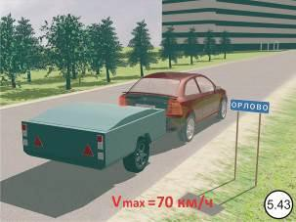
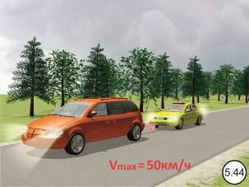

По решению органов исполнительной власти субъектов Российской Федерации может разрешаться повышение скорости (с установкой соответствующих знаков) на участках дорог или полосах движения для отдельных видов транспортных средств, если дорожные условия обеспечивают безопасное движение с большей скоростью. В этом случае величина разрешенной скорости не должна превышать значения, установленные для соответствующих видов транспортных средств на автомагистралях (пункт 10.2. Примечание).
По решению собственников или владельцев автомобильных дорог может разрешаться повышение скорости на участках дорог для отдельных видов транспортных средств, если дорожные условия обеспечивают безопасное движение с большей скоростью. В этом случае величина разрешенной скорости не должна превышать значения 130 км/ч на дорогах, обозначенных знаком 5.1, и 110 км/ч на дорогах, обозначенных знаком 5.3 (Пункт 10.3. Примечание).
Водителю запрещается:
- превышать максимальную скорость, определённую технической характеристикой транспортного средства;
- превышать скорость, указанную на опознавательном знаке «Ограничение скорости», установленном на транспортном средстве (рисунок 5.45);
  - создавать помехи другим транспортным средствам, двигаясь без необходимости со слишком малой скоростью;
  - резко тормозить, если это не требуется для предотвращения дорожно- транспортного происшествия.
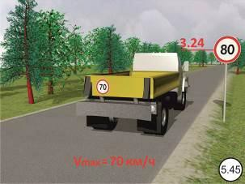

Выбор дистанции и интервалов
Водитель должен соблюдать дистанцию до движущегося впереди транспортного средства, которая позволила бы избежать столкновения, а также необходимый боковой интервал, обеспечивающий безопасность движения (пункт 9.10), (рисунок 5.46). Вне населённого пункта на дороге с двусторонним движением, имеющей две полосы водитель транспортного средства, для которого установлено ограничение скорости, а также водитель транспортного средства (состава транспортных средств) длиной более 7 м должен поддерживать между своим и движущимся впереди транспортным средством такую дистанцию, чтобы обгоняющие его транспортные средства могли без помех перестроиться на ранее занимаемую ими полосу. Это требование не действует при движении по участкам дорог, на которых запрещается обгон, а также при интенсивном движении и движении в организованной транспортной колонне (пункт 9.11).

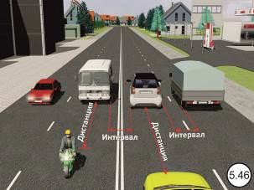

Вопрос 2: Обгон, опережение. Объезд препятствия и встречный разъезд. Действия водителей перед началом обгона и при обгоне. Места, где обгон запрещен. Опережение транспортных средств при проезде пешеходных переходов. Объезд препятствия. Встречный разъезд на узких участках дорог. Встречный разъезд на подъемах и спусках.
Правила обгона и встречного разъезда указаны в разделе 11 правил дорожного движения.
Действия водителей перед началом обгона и при обгоне:
- Прежде чем начать обгон, водитель должен убедиться в том, что в процессе обгона он не создаст опасности для движения и помех другим участникам дорожного движения, а именно, что:
  - полоса движения, на которую он собирается выехать, свободна на достаточном для обгона расстоянии и в процессе обгона он не создаст опасности для движения и помех другим участникам дорожного движения (пункт 11.1);
  - транспортное средство, движущееся впереди, не производит обгон или объезд препятствия (рисунок 5.47);
  - транспортное средство, движущееся впереди по той же полосе, не подало сигнал поворота налево (рисунок 5.48);
  - следующее за ним транспортное средство не начало обгон (рисунок
5.49);
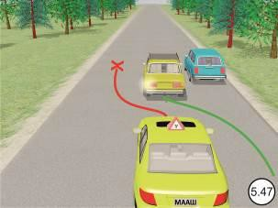
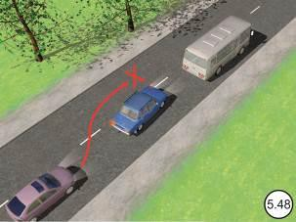
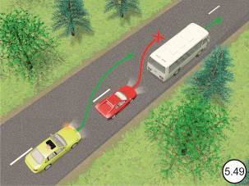
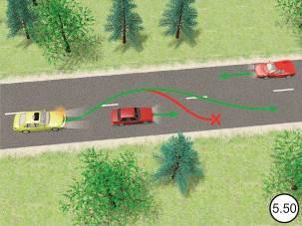
  - по завершении обгона он сможет, не создавая опасности для движения и помех обгоняемому транспортному средству, вернуться на ранее занимаемую полосу (пункт 11.2), (рисунок 5.50).
- Водителю обгоняемого транспортного средства запрещается препятствовать обгону повышением скорости движения или иными действиями (пункт 11.3).
- Обгон запрещён (пункт 11.4):
- на регулируемых перекрёстках (рисунок 5.51);
- на нерегулируемых перекрёстках при движении по дороге, не являющейся главной (рисунки 5.52, 5.53);
- на пешеходных переходах при наличии на них пешеходов (рисунок 5.54);
- на железнодорожных переездах и ближе чем за 100 м перед ними (рисунок
5.55);
- на мостах, путепроводах, эстакадах и под ними, а также в тоннелях (рисунки
5.56, 5.57);
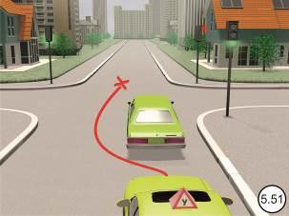
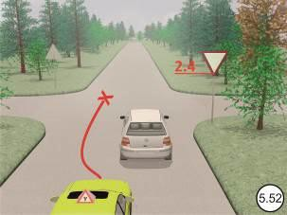
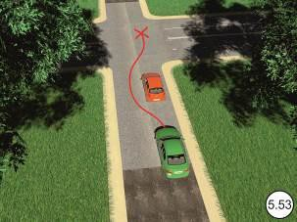
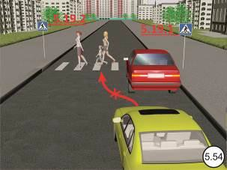
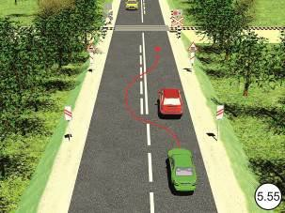
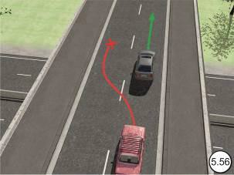
- в конце подъёма, на опасных поворотах и на других участках дорог с ограниченной видимостью (рисунки 5.58, 5.59).

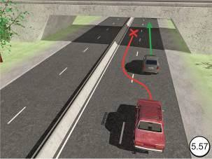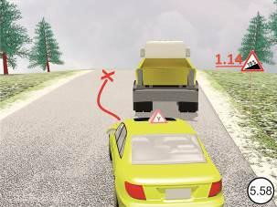
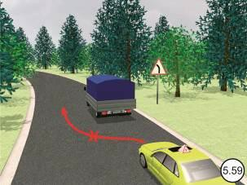

- Опережение транспортного средства при проезде пешеходных переходов осуществляется с учётом пункта 14.2 Правил (пункт 11.5).
- В случае если вне населённых пунктов обгон или опережение тихоходного транспортного средства, транспортного средства, перевозящего крупногабаритный груз, или транспортного средства, двигающегося со скоростью, не превышающей 30 км/ч, затруднены, водитель такого транспортного средства должен принять как можно правее, а при необходимости остановиться, чтобы пропустить следующие за ним транспортные средства (пункт 11.6).
Правила встречного разъезда (пункт 11.7):
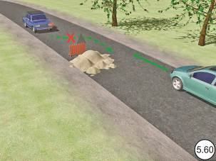
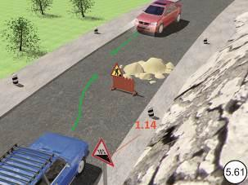
- если встречный разъезд затруднен, то водитель, на стороне которого имеется препятствие, должен уступить дорогу (рисунок 5.60);
- на уклонах, обозначенных знаками 1.13 и 1.14, при наличии препятствия, уступить дорогу должен водитель транспортного средства, движущегося на спуск (рисунок 5.61).
Вопрос 3: Приоритет маршрутных транспортных средств. Пересечение трамвайных путей вне перекрестка. Порядок движения по дороге с выделенной полосой для маршрутных транспортных средств и транспортных средств, используемых в качестве легкового такси. Правила поведения водителей в случаях, когда троллейбус или автобус начинает движение от обозначенного места остановки.
В городах и населённых пунктах с интенсивным движением основную массу пассажиров перевозят маршрутные транспортные средства – трамваи, троллейбусы и автобусы. Чтобы обеспечить бесперебойную и безопасную работу маршрутных транспортных средств, для них предусмотрен ряд преимуществ.
  - Вне перекрёстков, где трамвайные пути пересекают проезжую часть, трамвай имеет преимущество перед безрельсовыми транспортными средствами. В этих местах водители безрельсовых транспортных средств должны уступать дорогу трамваям, кроме случаев выезда из депо (пункт 18.1), (рисунки 5.62, 5.63).
  - Если на проезжей части выделена полоса для движения маршрутных транспортных средств, обозначенная дорожными знаками 5.11.1, 5.13.1, 5.13.2, 5.14, а также разметкой 1.23, запрещается движение и остановка других транспортных средств (за исключением транспортных средств, используемых в качестве легкового такси) на этой полосе (рисунки 5.64, 5.65, 5.66).
Если эта полоса отделена от остальной проезжей части прерывистой линией разметки, то перед поворотом транспортные средства должны перестраиваться на неё (рисунок 5.67).
Также разрешается заезжать на эту полосу:
- при въезде на такую дорогу;
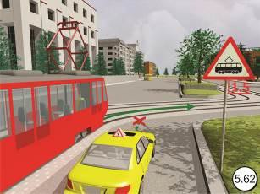
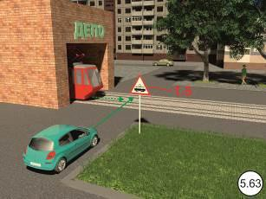
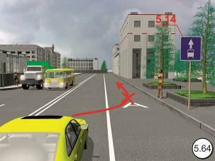
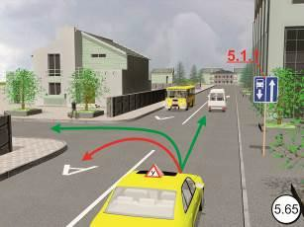
- для посадки и высадки пассажиров у правого края проезжей части. При этом не должно создаваться помех движению маршрутных транспортных средств (пункт 18.2), (рисунок 5.68).

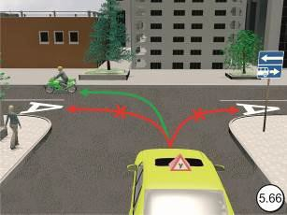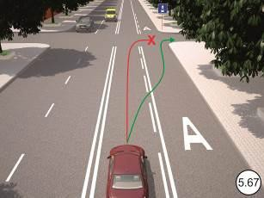
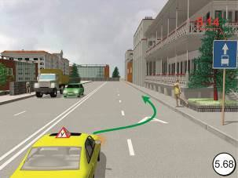

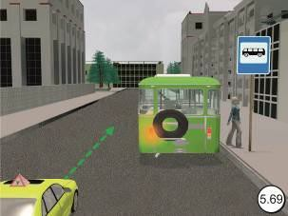
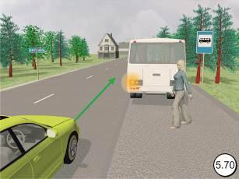
  - В населённом пункте водители должны уступать дорогу троллейбусам и автобусам, начинающим движение от обозначенного места остановки (рисунок 5.69). В свою очередь водители автобусов и троллейбусов могут начинать движение только после того, как убедятся в том, что им уступают дорогу (пункт 18.3). Вне населённого пункта, где транспортные средства движутся с более высокими скоростями, водители автобусов и троллейбусов, отъезжая от мест остановок преимущества не имеют (рисунок 5.70).

Вопрос 4: Учебная езда. Требования к обучающему, обучаемому и механическому транспортному средству, на котором проводится обучение. Дороги и места, где запрещается учебная езда.
Неопытные водители представляют большую опасность для окружающих. Действия начинающего водителя неожиданны, а иногда и необъяснимы. Поэтому Правила предъявляют особые требования к обучающим, обучаемым и транспортным средствам, используемым при обучении.
Требования к обучающему (пункт 21.3):
- документ на право обучения вождению транспортного средства соответствующей категории;
- водительское удостоверение на соответствующую категорию транспортного средства.
Требования к обучаемому (пункт 21.4):
- возраст для обучения на легковом автомобиле – не моложе 16 лет;
- возраст для обучения на мотоцикле – не моложе 14 лет.
Требования к учебному транспортному средству (пункт 5 Основных положений):
- зеркало заднего вида для обучающего;
- опознавательный знак «Учебное транспортное средство» в соответствии с пунктом 8 Основных положений;
- дополнительные педали привода сцепления (кроме транспортных средств с автоматической трансмиссией) и тормоза (рисунок 5.71).
Первоначальное обучение вождению транспортных средств должно проводиться на закрытых площадках или автодромах (пункт 21.1).
Учебная езда на дорогах допускается только с обучаемым и при наличии первоначальных навыков управления у обучаемого. Обучаемый обязан знать и выполнять требования Правил (пункт 21.2).
Запрещается учебная езда на дорогах, перечень которых объявляется в установленном порядке (пункт 21.6).
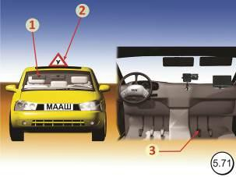

Вопрос 5: Дополнительные требования к движению велосипедов, мопедов, гужевых повозок, а также прогону животных.
Дополнительные требования к движению велосипедистов и водителей мопедов (пункты 24.1–24.10)
Движение велосипедистов в возрасте старше 14 лет должно осуществляться по велосипедной, велопешеходной дорожкам или полосе для велосипедистов.
Допускается движение велосипедистов в возрасте старше 14 лет:
- по правому краю проезжей части – в следующих случаях:
- отсутствуют велосипедная и велопешеходная дорожки, полоса для велосипедистов либо отсутствует возможность двигаться по ним;
- габаритная ширина велосипеда, прицепа к нему либо перевозимого груза превышает 1 м;
- движение велосипедистов осуществляется в колоннах;
- по обочине – в случае, если отсутствуют велосипедная и велопешеходная дорожки, полоса для велосипедистов либо отсутствует возможность двигаться по ним или по правому краю проезжей части;
- по тротуару или пешеходной дорожке – в следующих случаях:
- отсутствуют велосипедная и велопешеходная дорожки, полоса для велосипедистов либо отсутствует возможность двигаться по ним, а также по правому краю проезжей части или обочине;
- велосипедист сопровождает велосипедиста в возрасте до 7 лет либо перевозит ребенка в возрасте до 7 лет на дополнительном сиденье, в велоколяске или в прицепе, предназначенном для эксплуатации с велосипедом.
Движение велосипедистов в возрасте от 7 до 14 лет должно осуществляться только по тротуарам, пешеходным, велосипедным и велопешеходным дорожкам, а также в пределах пешеходных зон.
Движение велосипедистов в возрасте младше 7 лет должно осуществляться только по тротуарам, пешеходным и велопешеходным дорожкам (на стороне для движения пешеходов), а также в пределах пешеходных зон.
При движении велосипедистов по правому краю проезжей части в случаях, предусмотренных настоящими Правилами, велосипедисты должны двигаться только в один ряд.
Допускается движение колонны велосипедистов в два ряда в случае, если габаритная ширина велосипедов не превышает 0,75 м.
Колонна велосипедистов должна быть разделена на группы по 10 велосипедистов в случае однорядного движения либо на группы по 10 пар в случае двухрядного движения. Для облегчения обгона расстояние между группами должно составлять 80—100 м.
Если движение велосипедиста по тротуару, пешеходной дорожке, обочине или в пределах пешеходных зон подвергает опасности или создает помехи для движения иных лиц, велосипедист должен спешиться и руководствоваться требованиями, предусмотренными настоящими Правилами для движения пешеходов.
Водители мопедов должны двигаться по правому краю проезжей части в один ряд либо по полосе для велосипедистов
Допускается движение водителей мопедов по обочине, если это не создает помех пешеходам.
Велосипедистам и водителям мопедов запрещается:
- управлять велосипедом, мопедом, не держась за руль хотя бы одной рукой;
- перевозить груз, который выступает более чем на 0,5 м по длине или ширине за габариты, или груз, мешающий управлению;
- перевозить пассажиров, если это не предусмотрено конструкцией транспортного средства;
- перевозить детей до 7 лет при отсутствии специально оборудованных для них мест;
- поворачивать налево или разворачиваться на дорогах с трамвайным движением и на дорогах, имеющих более одной полосы для движения в данном направлении;
- двигаться по дороге без застегнутого мотошлема (для водителей мопедов).
Запрещается буксировка велосипедов и мопедов, а также буксировка велосипедами и мопедами, кроме буксировки прицепа, предназначенного для эксплуатации с велосипедом или мопедом.
При движении в темное время суток или в условиях недостаточной видимости велосипедистам и водителям мопедов рекомендуется иметь при себе предметы со световозвращающими элементами и обеспечивать видимость этих предметов водителями других транспортных средств.

Дополнительные требования к движению гужевых повозок, а также к прогону животных (пункты 25.1–25.6)
Управлять гужевой повозкой (санями), быть погонщиком вьючных, верховых животных или стада при движении по дорогам разрешается лицам не моложе 14 лет. Гужевые повозки (сани), верховые и вьючные животные должны двигаться только в один ряд возможно правее. Допускается движение по обочине, если это не создает помех пешеходам.Колонны гужевых повозок (саней), верховых и вьючных животных при движении по проезжей части должны быть разделены на группы по 10 верховых и вьючных животных и по 5 повозок (саней). Для облегчения обгона расстояние между группами должно составлять 80—100 м.
Водитель гужевой повозки (саней) при выезде на дорогу с прилегающей территории или со второстепенной дороги в местах с ограниченной обзорностью должен вести животное под уздцы.Животных по дороге следует перегонять, как правило, в светлое время суток. Погонщики должны направлять животных как можно ближе к правому краю дороги.
При прогоне животных через железнодорожные пути стадо должно быть разделено на группы такой численности, чтобы с учетом количества погонщиков был обеспечен безопасный прогон каждой группы.
Водителям гужевых повозок (саней), погонщикам вьючных, верховых животных и скота запрещается:
- оставлять на дороге животных без надзора;
- прогонять животных через железнодорожные пути и дороги вне специально отведенных мест, а также в темное время суток и в условиях недостаточной видимости (кроме скотопрогонов на разных уровнях);
- вести животных по дороге с асфальто- и цементобетонным покрытием при наличии иных путей.
Вопрос 6: Ответственность водителей за нарушения порядка движения и расположения транспортных средств на проезжей части.
Статья 12.14. Нарушение правил маневрирования
- Невыполнение требования правил дорожного движения подать сигнал перед началом движения, перестроением, поворотом, разворотом или остановкой — влечет предупреждение или наложение административного штрафа в размере пятисот рублей.
  - Невыполнение требования правил дорожного движения, за исключением установленных случаев, перед поворотом направо, налево или разворотом заблаговременно занять соответствующее крайнее положение на проезжей части, предназначенной для движения в данном направлении, — влечет предупреждение или наложение административного штрафа в размере пятисот рублей.
- Разворот или движение задним ходом в местах, где такие маневры запрещены, за исключением случаев, предусмотренных частью 3 статьи 12.11 и частью 2 статьи 12.16 Кодекса об административных правонарушениях, — влечет наложение административного штрафа в размере пятисот рублей.
- Невыполнение требования правил дорожного движения уступить дорогу транспортному средству, пользующемуся преимущественным правом движения, за исключением случаев, предусмотренных частью 2 статьи 12.13 и статьей 12.17 Кодекса об административных правонарушениях, — влечет предупреждение или наложение административного штрафа в размере пятисот рублей.

Статья 12.15. Нарушение правил расположения транспортного средства на проезжей части дороги, встречного разъезда или обгона
- Нарушение правил расположения транспортного средства на проезжей части дороги, встречного разъезда, а равно движение по обочинам или пересечение организованной транспортной или пешей колонны либо занятие места в ней, — влечет наложение административного штрафа в размере одной тысячи пятисот рублей.
- Движение по велосипедным или пешеходным дорожкам либо тротуарам в нарушение правил дорожного движения, — влечет наложение административного штрафа в размере двух тысяч рублей.
- Выезд в нарушение правил дорожного движения на полосу, предназначенную для встречного движения, при объезде препятствия либо на трамвайные пути встречного направления при объезде препятствия, – влечет наложение административного штрафа в размере от одной тысячи до одной тысячи пятисот рублей.
- Выезд в нарушение правил дорожного движения на полосу, предназначенную для встречного движения, либо на трамвайные пути встречного направления, за исключением случаев, предусмотренных частью 3 настоящей статьи, — влечет наложение административного штрафа в размере пяти тысяч рублей или лишение права управления транспортными средствами на срок от четырех до шести месяцев.
- Повторное совершение административного правонарушения, предусмотренного частью 4 настоящей статьи, — влечет лишение права управления транспортными средствами на срок один год, а в случае фиксации административного правонарушения работающими в автоматическом режиме специальными техническими средствами, имеющими функции фото- и киносъемки, видеозаписи, или средствами фото- и киносъемки, видеозаписи — наложение административного штрафа в размере пяти тысяч рублей.

1.15. План проведения практического занятия по теме 2.5
Продолжительность занятия: 2 часа
Вид занятия: урок повторения, обобщения и систематизации изучаемого материала
Метод обучения: репродуктивный
Используемые технологии:
- Развивающие (проблемное обучение, коллективная мыслительная деятельность).
- Деятельностные (анализ дорожно-транспортных ситуаций, решение ситуационных задач).
Цели занятия:
- Образовательная (закрепление, систематизация и контроль качества знаний правил маневрирования, расположения транспортных средств на проезжей части).
- Воспитательная (осознание необходимости выполнения правил маневрирования, расположения транспортных средств на проезжей части для обеспечения безопасности участников дорожного движения).
- Развивающая (применение знаний Правил дорожного движения в конкретных дорожных ситуациях, формирование умений в оценке дорожной ситуации и принятии решения в конкретной обстановке).
Обеспечение занятия:
- Электронные учебно-наглядные пособия (ИМСО «Электронная доска для моделирования, анализа и разбора дорожных ситуаций»; ИМСО «Экзаменационные билеты и тематические задачи»; программа-тренажер «Подготовка к теоретическому экзамену в ГИБДД»).
- Литература (Правила дорожного движения Российской Федерации;
«Экзаменационные (тематические) задачи категории А, В с комментариями»).
- Технические средства обучения (экранно-звуковые: компьютер, мультимедийный проектор, экран; информационно-контролирующие).
Содержание занятия:
- Разбор типичных дорожно-транспортных ситуаций, решение ситуационных задач с использованием различных технических средств обучения.
- Решение тематических задач.
- Контроль качества знаний.

Организация занятия:

Этапы занятия | Время  (мин.) | Порядок проведения занятия
1 | 2 | 3
Вступительная часть | 5 | - Приветствие.  - Проверка отсутствующих.  - Объявление целей и содержания занятия.
Основная часть | 80  30  30  20 | - Разбор типичных дорожно-транспортных ситуаций с использованием учебно-наглядного пособия «Электронная доска для моделирования, анализа и разбора дорожных ситуаций».  - Контроль знаний по пройденным темам с использованием заданий «Подготовка к теоретическому экзамену в ГИБДД».  - Контроль качества знаний с использованием заданий «Подготовка к теоретическому экзамену в ГИБДД».
Заключительная часть | 5 | - Ответы на вопросы.  - Выставление оценок.  - Выдача домашнего задания.

Организационно-методические указания:
Для разбора типичных дорожно-транспортных ситуаций с использованием учебно-наглядного пособия «Электронная доска» преподавателю необходимо заранее смоделировать различные дорожные ситуации и демонстрировать их в режиме презентации. В ходе демонстрации слайдов обучающиеся дают ответы на поставленные вопросы. Неточные и неполные ответы исправляются и дополняются другими обучающимися.
Для закрепления знаний по пройденным темам преподаватель при помощи проекционной техники демонстрирует тематические задачи с использованием «Экзаменационные билеты и тематические задачи». В ходе демонстрации тематических задач преподаватель, сравнивая различные точки зрения и опираясь на положения Правил, помогает обучающимся найти правильное решение каждой задачи.
Контроль качества знаний по пройденным темам производится с использованием заданий «Подготовка к теоретическому экзамену в ГИБДД» или иного аналогичного пособия. Допускается также письменный контроль.
По окончании занятия необходимо сделать анализ допущенных ошибок.
Домашнее задание:
Самостоятельное решение тематических задач по пройденным темам с использованием учебного пособия «Экзаменационные (тематические) задачи категории А, В с комментариями».

Виды и формы организации самостоятельной работы обучающихся
Самостоятельная работа обучающихся заключается в выполнении ими домашних заданий. Домашние задания выдаются по окончании урока. В домашнее задание включаются вопросы по изученной теме с целью повторения, систематизации и закрепления знаний. Домашние задания рекомендуется составлять на основе электронного учебно-наглядного пособия «Экзаменационные билеты и тематические задачи». Для решения тематических задач может также использоваться задания «Подготовка к теоретическому экзамену в ГИБДД». Допускается письменное решение тематических задач.
Список литературы
- Федеральный закон "О безопасности дорожного движения".
- Федеральный закон "Об охране окружающей среды".
- Федеральный закон"Об обязательном страховании гражданской ответственности владельцев транспортных средств" (ОСАГО).
- Уголовный кодекс Российской Федерации.
- Кодекс Российской Федерации об административных правонарушениях.
- Гражданский кодекс Российской Федерации (ГК РФ)
- Правила дорожного движения Российской Федерации
8. «Экзаменационные (тематические) задачи категории А, В с комментариями»

